**Кризис 7 лет. Как взаимодействовать с ребенком?**

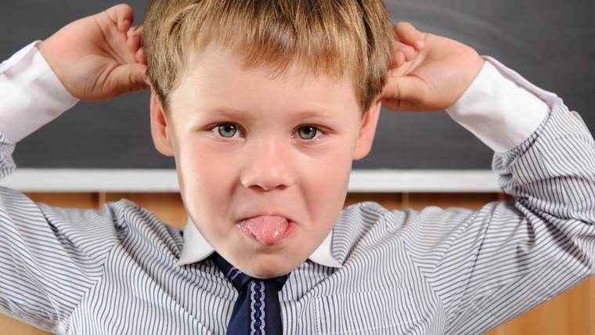

Некоторые черты кризиса семи лет у ребёнка сходны с проявлениями других возрастных кризисов: он становится капризным, непослушным, не выполняет просьбы, не переносит критику. Однако появляются и специфические проявления, характеризующие именно переход к школьному возрасту.

Например, в этот период:

1. Ребёнок начинает копировать поведение взрослых, хочет быть во всём на них похожим. Он хочет казаться взрослее – например, отказывается от детских игр.
2. Семилетний ребёнок утрачивает детскую непосредственность и наивность, его рассуждения становятся более взвешенными и обдуманными.
3. Поступки и слова перестают быть спонтанными.

При переходе к школьной жизни у ребёнка резко возрастают способности к познанию, быстро развивается его операционно-техническая сфера. Одновременно с этим он начинает ориентироваться в социально-предметных отношениях.

Изменяется и социальная ситуация развития. Когда ребёнок приходит в школу, он в первый раз становится объектом учебной деятельности. Эта деятельность имеет особый характер, поскольку является весьма социальной.

Д. Б. Эльконин указывал, что обучение имеет тройную социальную значимость:

* По форме – учебная деятельность регулируется с помощью социальных правил и норм.
* По содержанию – ребёнок усваивает социальный и культурный опыт.
* По смыслу – учебная деятельность имеет значимость для общества и им оценивается.

Если раньше для ребёнка все взрослые были как бы на одно лицо, то теперь они начинают различаться по своему статусу: для него теперь существуют «близкие взрослые» и «социальные взрослые». Вторыми становятся в первую очередь учителя: они обладают большими полномочиями, являются носителями социальных норм и оценочных критериев.

Общественные правила и требования имеют обязательный характер и подлежат непременному выполнению, и это ребёнок начинает осознавать. Ведущая деятельность в этот период – уже не игровая, а учебная; ребёнок приобщается к системе научных знаний и овладевает обобщёнными навыками действий.

Кризис семи лет, как и другие возрастные кризисы, длится не особо долго – от шести до девяти месяцев. Если течение кризиса проходило успешно, то по его завершении ребёнок становится зрелой «школьной личностью», имеющей сформированную внутреннюю позицию и осознающей свою социальную роль.

Отмечается, что данный кризисный процесс хотя и «социальный», но имеет и физиологические основания. Именно в этот период активно развиваются лобные доли коры больших полушарий мозга, которые отвечают за способность планировать, предсказывать результат действий, контролировать своё поведение. Процессы возбуждения и торможения остаются подвижными, вследствие чего ребёнок проявляет непоседливость, гиперактивность. Эмоциональное состояние ребёнка при этом нестабильное (лабильное).

Любой кризисный период является противоречивым процессом, и кризис семи лет – не исключение. В норме появление кризиса совпадает с началом обучения в школе, благодаря чему негативные проявления его сглажены и на первый план выносятся позитивные. Но это лишь в норме; значительное количество детей испытывает определённые трудности в адаптации к школьному образу жизни, которая из-за этого осуществляется с опозданием.

Несмотря на то, что главной деятельностью для ребёнка становится учёба, важное значение для него продолжает сохранять игра, и между этими видами деятельности порой случаются «столкновения». Конечно, современная система обучения может объединять оба вида деятельности, делая это с пользой для ученика; однако определённые противоречия всё же имеют место: например, теперь ребёнок должен по-новому распределять своё время, меньше времени он будет отводить играм и больше – обучению. Также ребёнок ещё сильно привязан к родителям, особенно к матери, несмотря на то, что пришла пора устанавливать новые социальные отношения.

Тяжёлое переживание данного кризиса может повлечь за собой не только психологические, но даже психические проблемы, вследствие чего ребёнку может потребоваться помощь психиатра. К примеру, могут наблюдаться поведенческие и эмоциональные отклонения.

**Рекомендации родителям:**

Кризис порождает глубокие изменения, которые затрагивают самосознание и самоощущение ребёнка, поведение и образ жизни. А если так, то и отношение родителей к своему ребёнку должно быть иным, нежели то, что было раньше. Родители должны понимать, что они сталкиваются с очередным изменением в развитии своего ребёнка и что это изменение является жизненно необходимым для него. И в первую очередь необходимо позаботиться о том, чтобы подготовить ребёнка к школьной жизни заранее.

*Для этого необходимо принять ряд мер:*

* Установление режима дня. Примерно за полгода до начала учебного года следует научить ребёнка рано засыпать и просыпаться, чередовать игры, прогулки, отдых и учебные занятия.
* До начала первых занятий рекомендуется показать ребёнку школу снаружи и изнутри, причём в буквальном смысле – сводить его в здание школы, показать ему его и рассказать, чем он здесь будет заниматься. Ребёнок должен воспринимать школу спокойно и уверенно, не бояться её.
* Ребёнку нужно разъяснить его права и обязанности. Делать это нужно не строго, без насилия, с пониманием. Доверительные отношения с родителями помогут убедить даже самых непослушных детей. Нужно поставить вопрос так, чтобы ребёнок понял, что обязанности есть у всех, но вместе с обязанностями появляются и новые права и возможности.
* Ребёнку нужно предоставлять возможность свободно распоряжаться своими обязанностями. Например, если необходимо сделать в комнате уборку, то ребёнок может выбрать удобное для себя время и сделать работу удобным для себя способом.
* Не стоит ругать ребёнка за его ошибки. Ведь они в любом случае произойдут – ошибки человек совершает всегда и везде. Необходимо лишь обсудить с ребёнком его ошибки, разобрать их, проанализировать. Почему он получил плохую оценку на уроке? – потому что слишком много играл вместо того, чтобы делать домашнее задание. Такой разбор поможет в будущем предотвратить новые ошибки, научит ребёнка прогнозировать результаты своих действий и составлять план работы на длительное время вперёд.

*Чего категорически делать нельзя:*

Данный кризисный период довольно сложен, и грубые ошибки взрослых могут обернуться большими проблемами для психики ребёнка. Новые обязанности и социальные отношения нельзя навязывать, приучать к ним ребёнка насильно: ведь это приведёт его не к большей самостоятельности и ответственности, а лишь к большему «послушанию».

Ребёнок рискует так и остаться недоразвитым; отсюда проистекают и проблемы в обучении, и неподготовленность к более взрослой жизни. Нельзя назначать ребёнку его социальную роль «сверху» - своё место в социальной системе он должен занять сам, опираясь на свои наблюдения, склонности и имеющийся жизненный опыт.